Сайт: Peresvet.by

CMS: Diafan

Необходим модуль по формирования прайсов, каталогов и uml ссылок на основе выбранных разделов или товаров в каталоге.

Вариант реализации:

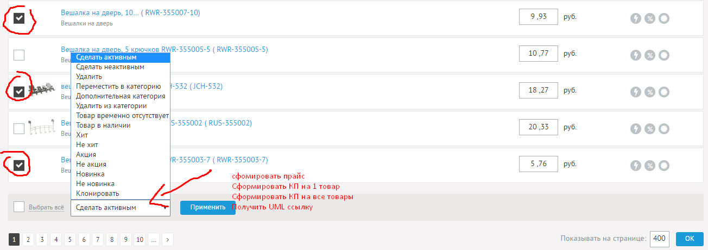

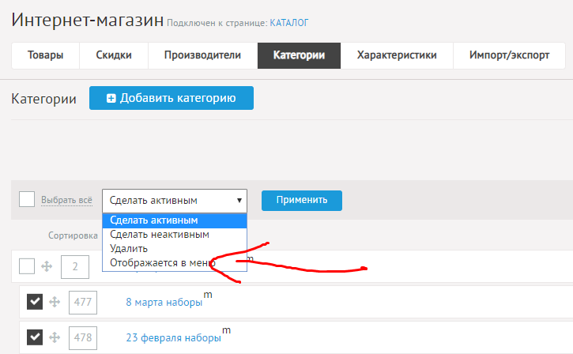

## Сформировать Прайсы в эксель

## Сформировать коммерческое предложение на 1 товар,

## Сформировать коммерческое предложение на все товары,

## Получить UML ссылку

По окончании формирования любого из документов все итоговые файла надо иметь возможность:

- сохранить на пк

- отправить на любую почту с комментарием

Прим: если у вас есть уже готовый модуль для таких целей, пусть платный, то его можно просто доработать. К примеру этот: https://addons.diafan.ru/modules/modules-and-services/vygruzka-tovarov-xml/

## Сформировать Прайсы в эксель

## Скомпоновать информацию из выбранных карточек в эксель файл.

## Если товары из другой категории, то выводить сверху название категорий.

## Образец на фото.

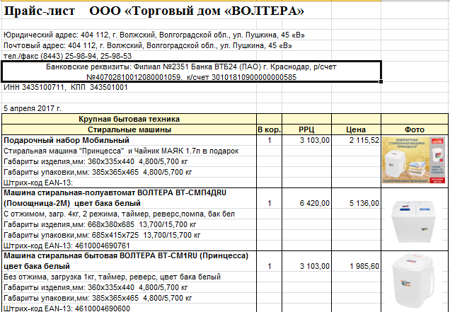

1. **Сформировать коммерческое предложение на 1 товар**

Формируется в формате 1 страница – 1 товар

Информация берется из карточек товара.

Если в списке выбранно несколько карточек, то сохранение идет в одном файле но на следующей странице.

Цена. Иметь возможность вывести с ценой и без.

Формат сохраненного файла – любой, главное чтобы была возможность его отредактировать.(добавить изменить текст). Возможно Ворд или Эксель

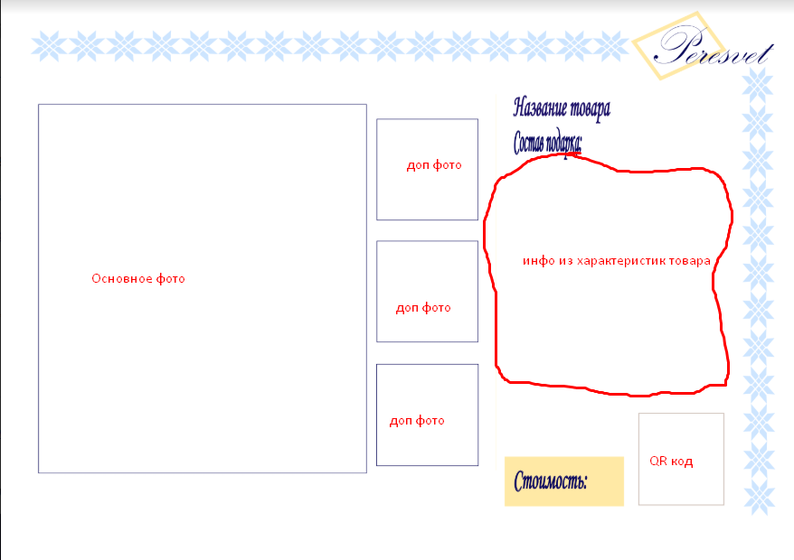

Так выглядит аналогичный каталок у конкурентов:

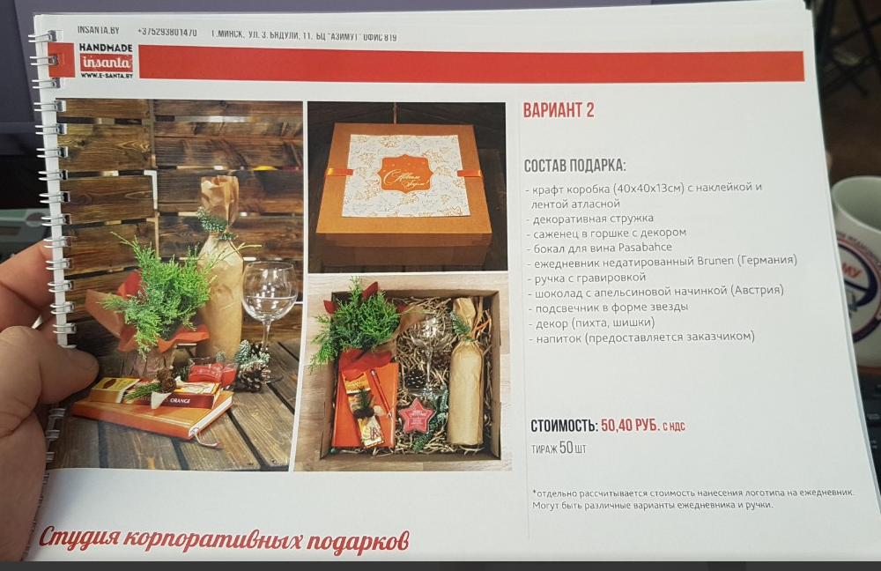

## Сформировать коммерческое предложение на все товары,

Сокращенный формат предыдущего файла.

Все тоже самое что и в пункте 2. Только выводится 1 фото, название, QR код и цена.

В зависимости от того как будет влазить от 4 до 6 карточек на одну страницу.

Как выглядит у конкурентов:

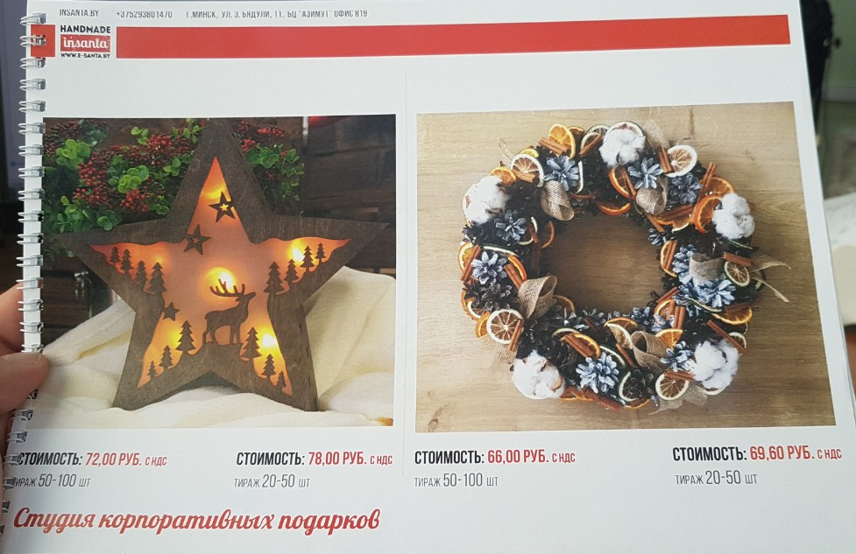

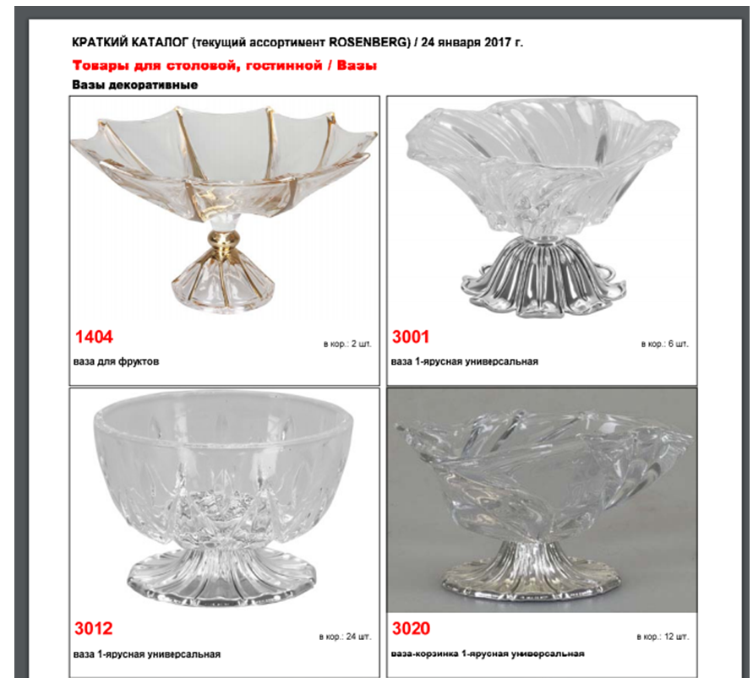

## Получить UML ссылку

Можно взять за основу:

https://addons.diafan.ru/modules/modules-and-services/vygruzka-tovarov-xml/

Свормировать UML ссылку в формате яндекс маркета из выбранных категорий и товаров.

Если выбран каталог, то к ссылке должны автоматически добавлятся новые товары из этой категории.

В ссылке обязательно должны быть теги по каждой карточке товара.

Иметь возможность сформировать ссылку с прежними настройками.

Сейчас формируется ссылка только на всю базу, в некоторых случаях это избыточно.

<http://www.peresvet.by/peresvet_all.xml>